Blender 4. cvičenie

Témou tohto cvičenia sú animácie v programe Blender. Pre potreby animovanie je vhodné prepnúť si pracovnú plochu do režimu Animovania (Animation, viď Obr. 1).
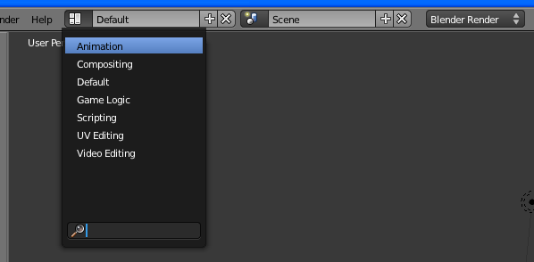
Obr. 1 Prepnutie pracovnej plochy do režimu Animation

Pracovná plocha v režime Animation obsahuje pre animovanie tieto tri dôležité okná (Obr. 2):
- DopeSheet
- Graph Editor
- Timeline

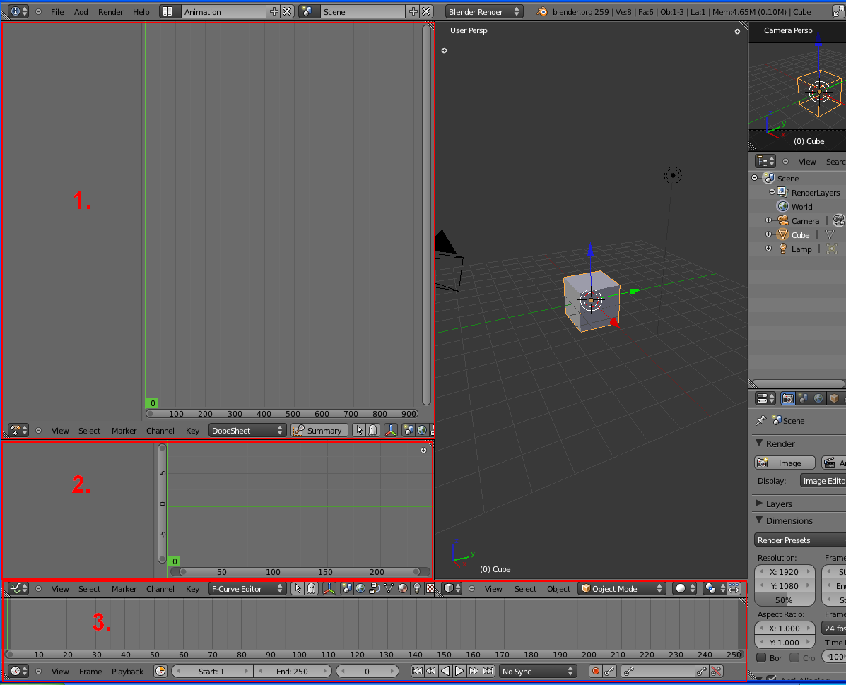
Obr. 2 Okná určené na animovanie v režime Animation

Timeline (časová os) môže zobrazovať sekundy alebo snímky (frames) animácie. Implicitne je nastavená na sekundy. Zobrazovanie medzi sekundami a snímkami sa prepína pomocou tlačidla CTRL + T (pri stlačení sa musí myš nachádzať v okne Timeline).

Animácia v Blenderi je docielená napríklad zmenou pozície, rotácie alebo zväčšenia objektu v čase. Značky, ktoré zaznamenávajú (ukladajú) tieto zmeny sa nazývajú kľúče (Keys). Kľúč vložíte pomocou tlačidla I (maže sa pomocou kombinácie ALT + I).

Po vložení potrebného kľúča (v tomto prípade pozície - Location) sa zobrazí jeho pozícia na časovej osi (Obr. 3 – 1.). V Graph Editore sa zobrazia krivky (Obr. 3 - 2.), ktoré v tomto prípade, znázorňujú zmenu polohy v čase. DopeSheet editor zobrazuje informácie o dĺžke animácie a o pozícii kľúčov (Obr. 3 - 3.).

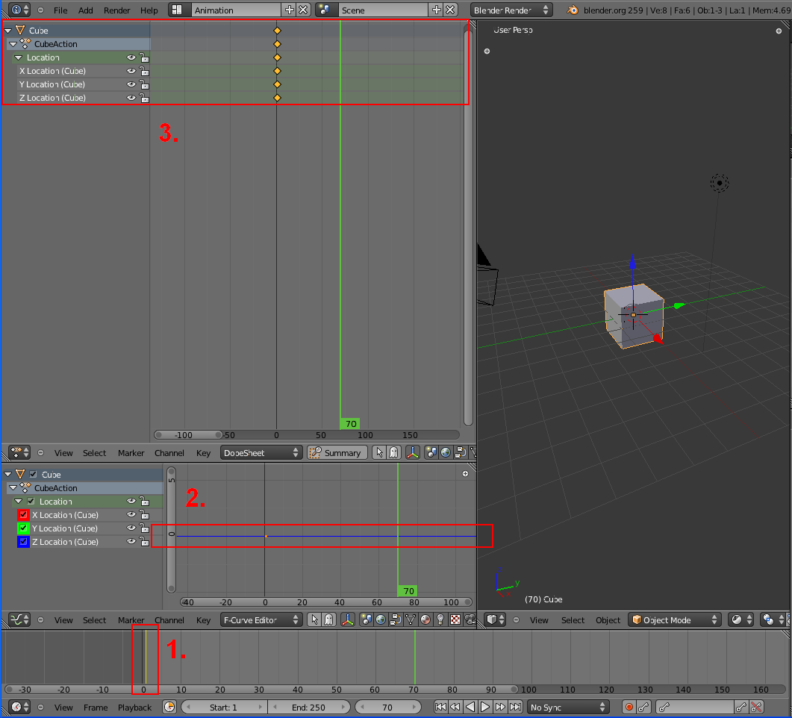
Obr. 3 Čo sa pridá po vložení kľúča

Postup vytvorenia jednoduchej animácie posunu kocky:

- Otvorte Blender alebo otvorte novu scénu v Blenderi pomocou CTRL + X.
- Upravte si pracovnú plochu na prácu s animáciami.
- Označte kocku (Cube), ktorá sa nachádza v scéne, stlačte I a vyberte možnosť Location. Týmto ste vložili kľúč, ktorý uložil pozíciu kocky.
- Pomocou Timeline okna sa presuňte na snímok 80 v animácii (kliknutím ľavým tlačidlom myši na časovú os pri čísle 80 alebo nastavením hodnoty 80 ručne – treba prepnúť časovú os na snímky, Obr. 4).
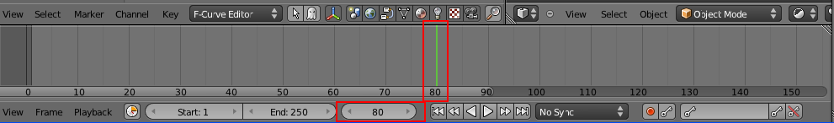
Obr. 4 Posun na 80. snímok animácie s využitím časovej osi (timeline)
- Posuňte kocku ( napríklad po osi x o 5 jednotiek). Opäť stlačte I a vyberte znova možnosť Location, čím ste vytvorili druhý kľúč. Týmto ste teraz vytvorili jednoduchú animáciu posunu kocky z bodu A (prvý kľúč) do bodu B (druhý kľúč). V Graph Editore teraz môžete vidieť zmenu polohy kocky v čase popísanú krivkami (Obr. 5). Preview (náhľad) animácie si môžete pozrieť pomocou ALT+A.
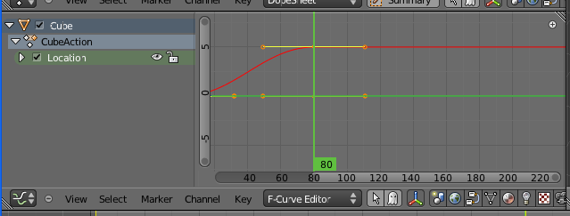
Obr. 5 Krivka znázorňujúca pohyb po osi X

Objekt Empty a parenting:

Niekedy je vhodné pri animácii využiť objekt, ktorý nie je zobrazený pri renderovaní, ale môžte ho animovať alebo použiť ako referenciu pre animáciu iných objektov. Takýto objekt je Empty. Tento objekt pridáte do scény cez Add -> Empty.

Parenting ( „rodičovstvo“) je vytvorenie vzťahu parent – children (rodič - dieťa) medzi dvoma objektmi. Výhodou tohto vzťahu je, že objekt „dieťa“ bude robiť presne to isté čo „rodič“. Avšak objekt „rodič“ nebude opakovať to čo „dieťa“. Tento vzťah sa využíva pri animácii, kde môžte pomocou tohto prepojenia animovať jeden alebo viacero objektov prostredníctvom jedného „rodičovského“ objektu.
Ešte pred ukážkou ako sa vytvára takéto prepojenie je potrebné vysvetliť si rozdiel medzi vybraným (selected) a aktívnym (active) objektom. Aktívny objekt je posledný objekt, ktorý bol označený (zvýraznený je svetlo oranžovou farbou, Obr. 6).

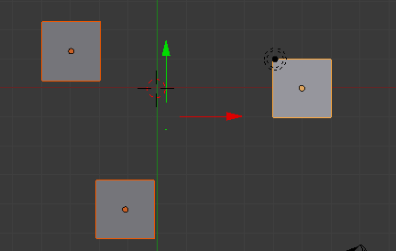
Obr. 6 Aktívny objekt (zvýraznený oranžovou farbou)

Postup ako vytvoriť prepojenie rodič – dieťa:
- Označte objekty, u ktorých chcete vytvoriť prepojenie, ako posledný označte objekt ktorý ma byť „rodič“.
- Vytvorte prepojenie pomocou CTRL – P (ALT – P sa ruší toto prepojenie). Po vytvorení prepojenia sa nakreslí čiarkovaná čiara medzi objektom „rodič“ a objektom/ objektmi „dieťa“ (Obr. 7).

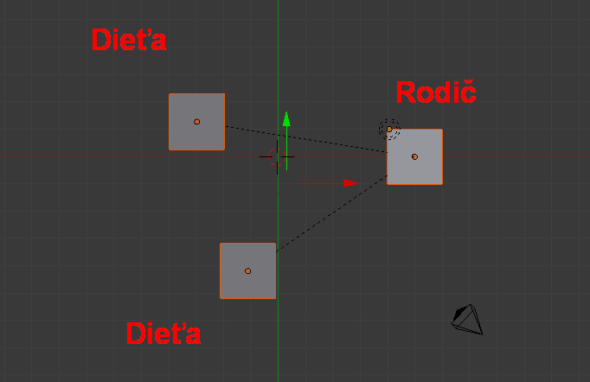
Obr. 7 Znázornená väzba medzi rodičovským objektom a detským objektom

Finálne vyrenderovanie animácie:

Keď je animácia hotová je potrebné ju vyrenderovať. Renderovanie animácie sa dá spustiť pomocou kombinácie CTRL + F12 alebo kliknutím na tlačidlo Animation v záložke Render (Obr. 8) Prerušenie renderovania je pomocou ESC.

Poznámka: pred spustením renderovania animácie je vhodné nastaviť parametre renderovania (napr. rozlíšenie, výstupný adresár, formát výstupu).
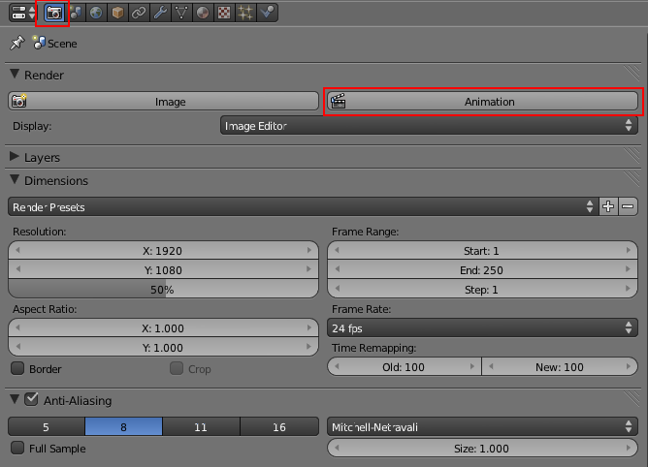
Obr. 8 Záložka Render

Samostatná úloha:

Na základe informácií, získaných na cvičení, vytvorte jednoduchú animáciu pohybu panáčika (Obr. 9). Súbor s panáčikom sa nachádza na:
http://hornad.fei.tuke.sk/predmety/svr/doc/Blender_4_cvicenie/

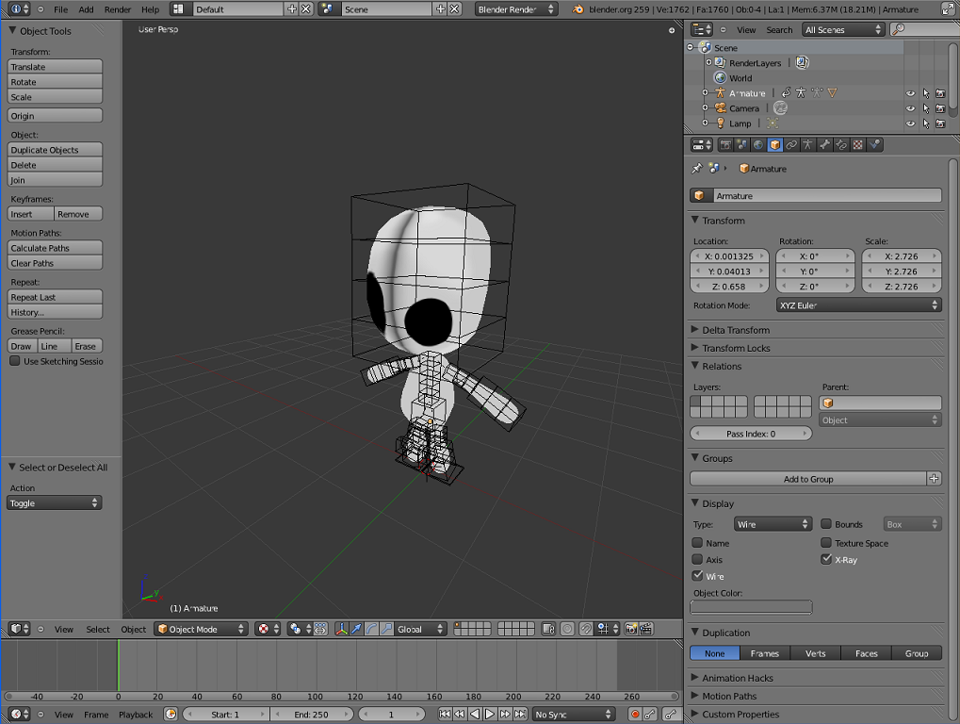
Obr. 9 Panáčik, ktorý bude použitý v tejto úlohe

